LobStairs & EcoMow, dé innovatie in kreeftenbeheer en ecologie.

In deze combinatie wordt een totaalinnovatie verkregen voor het beheer en gebruik van exotische rivierkreeften.

LobStairs:

Een vangconstructie welke op de bodem van een watergang moet worden geplaatst. De LobStairs heeft rondom 4 kreefttrappen welke onder een flauwe hoek vanaf de bodem in een watergang tot boven het waterniveau lopen. Op de kop van deze trappen verzorgt een waterstroom vanuit een ringleiding de lokstroom. Kreeften trekken naar vers, zuurstofrijk water. Binnen het beheersgebied van het Hoogheemraadschap van Schieland en de Krimpenerwaard hebben we praktijkvoorbeelden gezien van geclusterde kreeften in de buurt van stromend water.

Zodra de kreeft de trap op beweegt richting de waterstroom, legt deze een weg af vanaf de bodem van de watergang tot de bovenkant van een verzamelbak. Deze verzamelbak herbergt de gevangen kreeften tot het moment dat deze door een beheerder opgehaald/geleegd wordt. De verzamelbak is zo geconstrueerd dat een gevangen kreeft niet meer in de gelegenheid is om de top van de trap te bereiken. Bijvangst is hierbij zo goed als uitgesloten omdat de verzamelbak niet in direct contact staat met de watergang. Een diervriendelijke manier van kreeften vangen.

De voeding voor een dompelpomp (t.b.v. de ringleiding) kan worden verkregen door het gebruik van een zonnecel i.c.m. een accupack in de dakconstructie boven de verzamelbak. Een dak is nodig om een overtollige hoeveelheid regenwater in de verzamelbak te voorkomen. Een eventuele sensor met zender kan een terugkoppeling verzorgen naar de beheerder op het moment dat het maximaal aantal gevangen kreeften is bereikt en de bak geleegd moet worden.

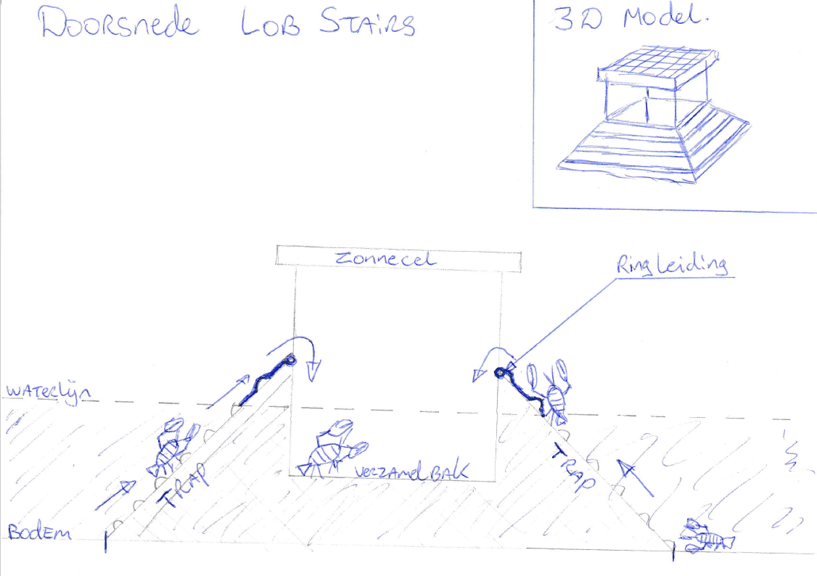

EcoMow:

Dé manier om gevangen kreeften in te zetten voor ecologisch verantwoord maaien in met name voor maaiboten moeilijk te bereiken gebieden. EcoMow is een andersom werkende kreeftenfuik. De fuik wordt gevuld met gevangen kreeft uit de LobStairs met mannelijke- en gesteriliseerde vrouwtjeskreeften. Deze kreeften kunnen vervolgens over een grotere oppervlakte verzorgen dat de begroeiing op de bodem ecologisch en gecontroleerd wordt gemaaid. De kreeften kunnen de fuik niet verlaten en de fuiken worden na een x tijd naar een andere positie verplaatst. De zij- en bovenkant van de fuik wordt voorzien van fijnmazig materiaal waardoor vissen en overige dieren niet verloren gaan tijdens dit ecologische maaiproces.

Een mogelijk testterrein in de herfstperiode is IJsclub EMM in Ouderkerk aan den IJssel. Een ondiep stuk water met veel begroeiing wat nadelige effecten heeft op een ijsbaan.

